

**２０２３** **CHEZ GOU Ｘ’ＭＡＳケーキ**

TEL　0577・33・6635

※ケーキのデザインが写真と変わります。　 　　　　　　 ♢ご予約時に、引換券をお渡ししております。

**★ケーキは全部で５種類ございます。**

**シャンティー**ｃｈａｎｔｉｌｌｙ （生クリームのケーキ）　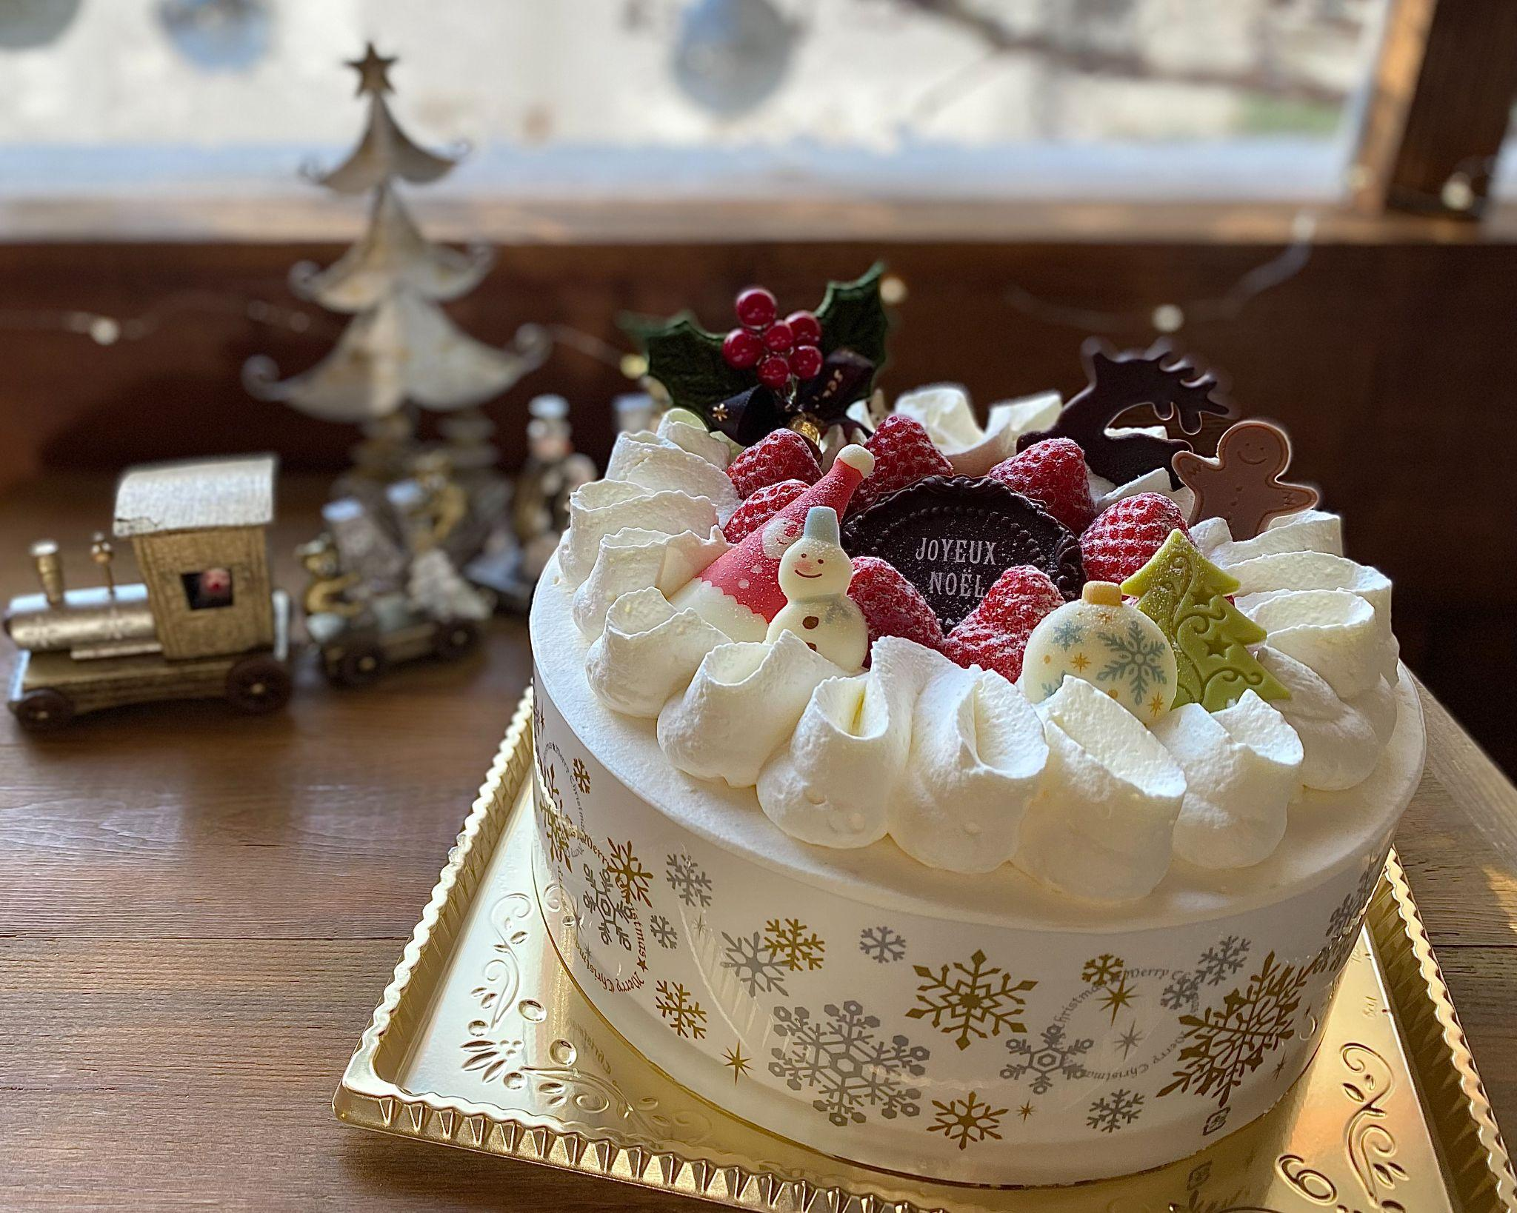

軽い舌触りでコクのあるクリームに

国産イチゴを使用しています。

12ｃｍ　２～３名様　 ￥3,850（税込）

15ｃｍ　４～６名様　 ￥4,950（税込）

18ｃｍ　６～８名様　 ￥6,050（税込）

21ｃｍ　10～12名様　 ￥7,150（税込）

24ｃｍ　12名様～ ￥9,680（税込）

**ショコラ**ｃｈｏｃｏｌａｔ （チョコレートケーキ）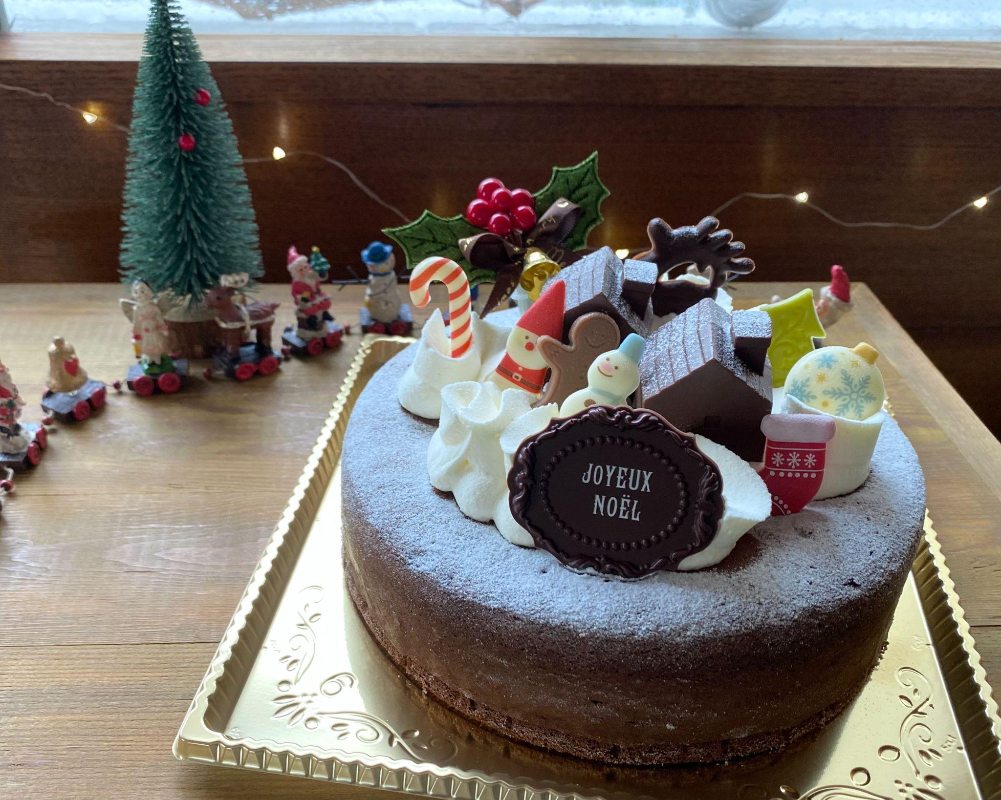

ベルギー産の高級チョコレートを

贅沢に使用したクラシックなガトーショコラです。

12ｃｍ　２～３名様　 ￥3,300（税込）

15ｃｍ　４～６名様　 ￥4,620（税込）

18ｃｍ　６～８名様　 ￥5,500（税込）

**フロマージュ** ｆｒｏｍａｇｅ （チーズケーキ） 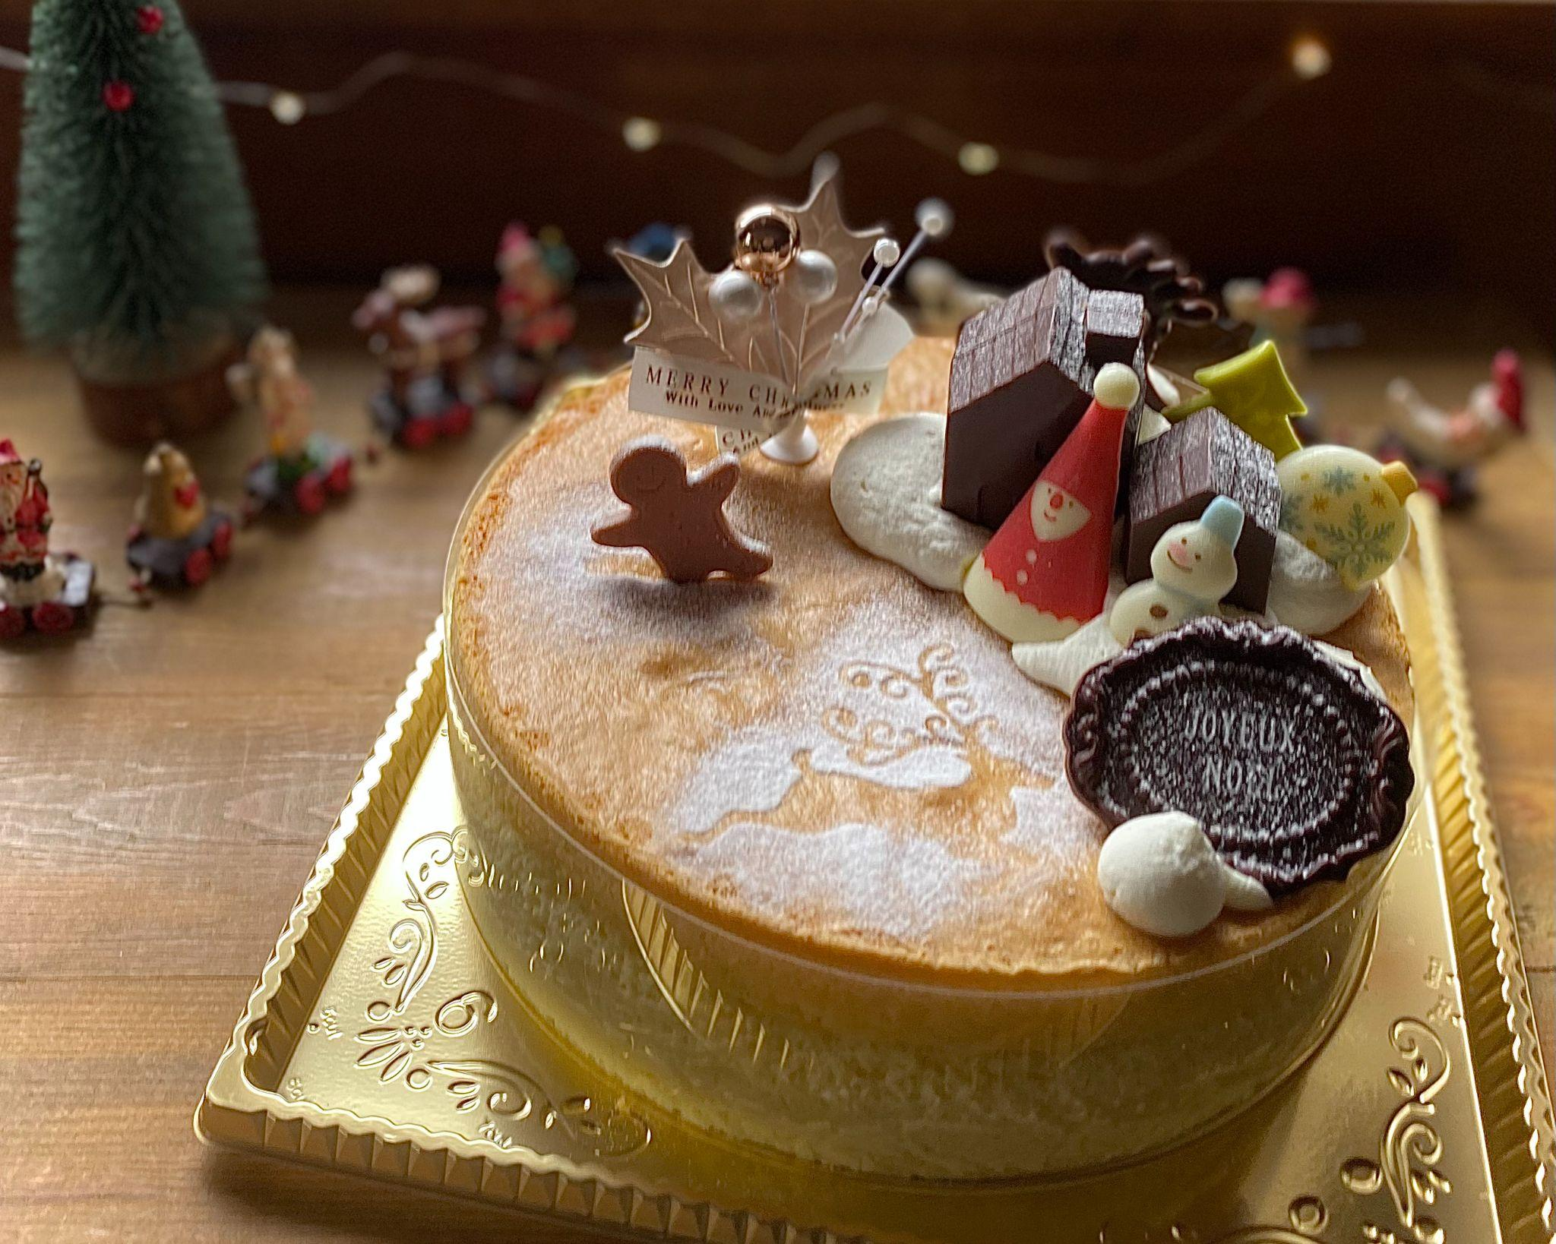

蒸し焼きのチーズケーキです。

マスカルポーネチーズをたっぷりと使用し、

約３時間かけてシットリと仕上げました。

12ｃｍ　２～３名様　 ￥3,300（税込）

18ｃｍ　６～８名様　 ￥5,500（税込）

※ケーキのデザインが写真と変わる場合がございます。

【限定60台】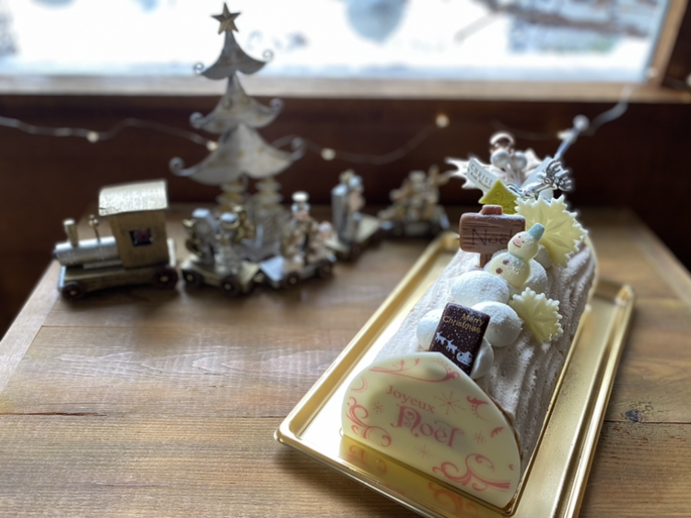

**モンブラン** 　ｍｏｎｔｂｌａｎｃ （ノエル型のモンブラン）

フランス産マロンペーストを使用した

当店一番人気のモンブラン。

アルコール不使用です。

16ｃｍ×7.5ｃｍ　約５名様　￥4,950（税込）

【限定30台】

**レガル**regal （チョコとコーヒーとくるみのケーキ）

クルミ入りのダックワーズショコラで

コーヒークリームをサンドし

ベルギー産ショコラのムースで仕上げました。

アルコール不使用です。

16ｃｍ×7.5ｃｍ　約５名様　￥4,950（税込）

**御予約は１２月１８日まで受付けいたします**

| **期間中の営業のご案内**  クリスマスケーキの販売期間は21日～25日となっております。  予定として、プチガトーは24日25日お休みさせて頂きます。  12月休店日　5･12･19･20･26･27日　年内の営業は28･29･30･31日  元旦はお休みで2日から営業いたします。  12/31・1/2・1/3は、ＰＭ3：00頃までの営業です。  年末年始（12/28～1/3）はなくなり次第閉店いたします。 |
| --- |

**２０２０年から定休日は水曜日に変わりました。**